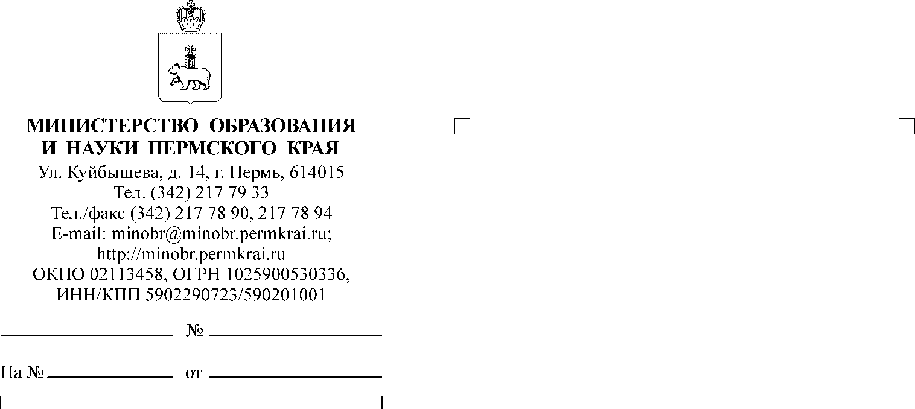
15.01.2020
СЭД-26-01-36-24
О соблюдении требований законодательства о профилактике туберкулеза и обеспечения права ребенка на образование

Руководителям органов управления образования муниципальных районов, муниципальных и городских округов Пермского края
Руководителям подведомственных учреждений

Уважаемые руководители!

Министерство образования и науки Пермского края напоминает о соблюдении требований законодательства о профилактике туберкулеза среди несовершеннолетних и обеспечения права ребенка на образование.
В соответствии с пунктом 5.7 санитарно-эпидемиологических правил СП 3.1.2.3114-13 «Профилактика туберкулеза», постановлениями Главного государственного санитарного врача по Пермскому краю от 18.03.2016 № 1, от 21.03.2017 № 4 дети, направленные на консультацию в противотуберкулезный диспансер, родители или законные представители которых не представили в течение 1 месяца с момента постановки пробы Манту заключение фтизиатра об отсутствии заболевания туберкулезом, не допускаются в детские организации.
Дети, туберкулинодиагностика которым не проводилась, допускаются в детскую организацию при наличии заключения врача-фтизиатра об отсутствии заболевания.
Дополнительно информируем, при отказе от иммунодиагностики (любого иного метода, позволяющего исключить заболевание туберкулезом) врач-фтизиатр определяет возможность выдачи справки или медицинского заключения об отсутствии активной формы туберкулеза. Решение вопроса о допуске ребенка в образовательную организацию не входит в компетенцию врача-фтизиатра.
Основаниями для оформления врачом-фтизиатром справки или медицинского заключения являются:
результаты скринингового обследования на туберкулез;
результаты альтернативных методов обследования;
результаты флюорографического обследования окружения ребенка давностью не более 6 месяцев;
данные лучевых методов исследования органов грудной клетки;
данные о контакте с больным туберкулезом;
отсутствие или наличие у ребенка жалоб или симптомов, подозрительных на заболевание туберкулезом.
Обращаем внимание, отсутствие обследования на туберкулезную инфекцию предполагает обучение ребенка в образовательной организации с последующим выбором форм и методов образовательного процесса, исключающих посещение необследованным ребенком здорового детского коллектива. В соответствии с Федеральным законом от 29.12.2012 № 273-ФЗ «Об образовании в Российской Федерации» выбор форм и методов образовательного процесса является компетенцией образовательной организации, ответственность возлагается на руководителя образовательной организации.
Информацию необходимо довести до руководителей образовательных организаций, родителей (законных представителей) несовершеннолетних обучающихся.

Заместитель министра Н.Е. Зверева

Зайлеева Айгуль Раифовна
(342)217-67-21

